수정일 | 목차 | 수정내용
내용
1. 플레이어 조작 1
2. 공통시스템 2
3. 스테이지 4
3.1 첫 번째 구역 5
3.2 두번째 구역 6
3.3 세번째 구역 6

플레이어 조작
동작 | 모션 | 키 할당
걷기 | 1m/s의 속도로 걷기 | W,S,A,D
달리기 | 2.5m/s로 뛰기 | Shift
점프 | 지면에서 0.3m 높이만큼의 장애물을 넘는 것이 가능 | Space
잡고 올라가기 | 지면에서 최대 0.6m 높이만큼의 턱을 손으로 잡고 올라갈 수 있음 (점프 후 잡을 경우) | (키 할당 없음, 점프 후 조건에 걸맞는 높이의 턱 위를 잡으면 자동으로 발동)
상호작용 및 물건 들기 | 물건을 들거나 밧줄을 잡을 수 있다. | E 또는 F
밧줄 오르기 | 밧줄을 잡은 상태로 위로 올라간다. | W
밧줄 타고 내려가기 | 밧줄을 잡은 상태로 아래로 내려간다. | S
밧줄에서 뛰기 | 밧줄을 놓고 살짝 점프한다. | Space
밧줄 놓기 | 밧줄과 상호작용을 끝낸다. | E 또는 F
물건 내려놓기 |  | (물건을 잡은 상태에서 )A
해충 스프레이 사용 |  | Z 또는 X
랜턴 (1스테이지엔 미사용) |  | R
움크리기 |  | Ctrl
파트너 교대 | 3.6 에서만 사용 가능하다.  다른 캐릭터로 조작이 바뀐다. | C
메뉴 | 게임을 일시정지하고 메뉴를 열 수 있습니다. | ESC

2. 공통시스템
2.1 대화 및 대사창
대사는 최대 3줄까지 출력
플레이어나 NPC의 대사는 화면 하단에 출력
검은색 투명도 60%
대사는 유저가 20초동안 아무런 조작을 하지 않을 시 자동으로 다음 대사로 이동
유저가 스페이스를 누르면 대사 넘기기 가능
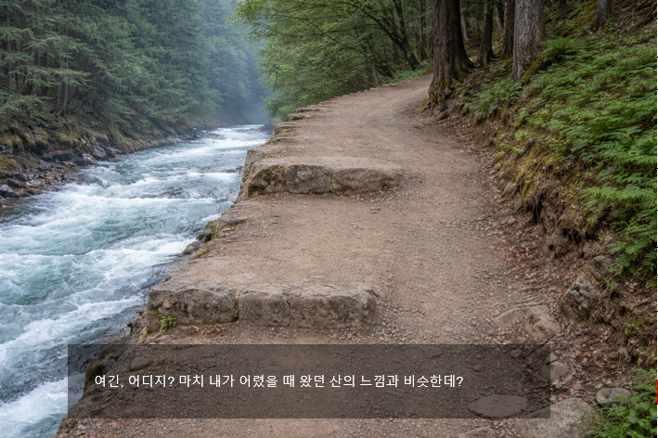

2.2 튜토리얼
튜토리얼 대사는, 화면 상단에 출력한다.
검은색 투명도 0%
대사는 유저가 20초동안 아무런 조작을 하지 않을 시 자동으로 다음 대사로 이동
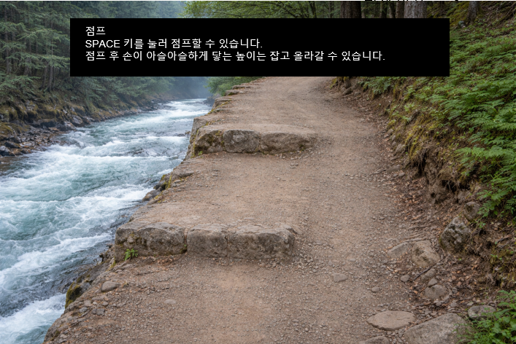
유저가 스페이스를 누르면 대사 넘기기 가능
(재입장시에는 유저가 튜토리얼을 끌 수 있다.)

스테이지
STAGE 4 : 주인공이 위험에 처하게 된 유적, 이 게임의 목적을 유저에게 알려주는 유적

3.1 첫 번째 구역
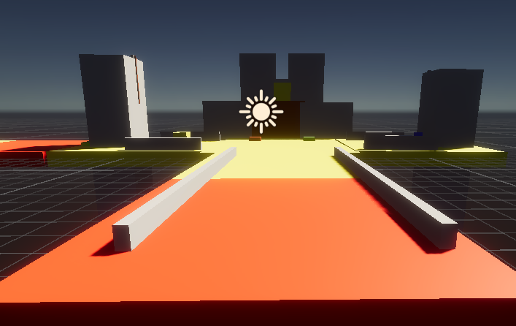
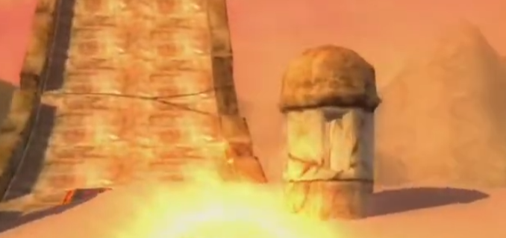
Reference 이미지 : 광활한 사막에 튀어나와 있는 돌벽, 돌기둥

- 유저가 진행 방향을 및 웅장한 유적을 바로 볼 수 있는 배치
- 들어가야 할 유적의 모습이 바로 보인다.
- Stage1의 초반 레벨 디자인과 유사하게 양쪽에서 스위치를 찾아서 정면의 문에 갖다 놓아야 한다.

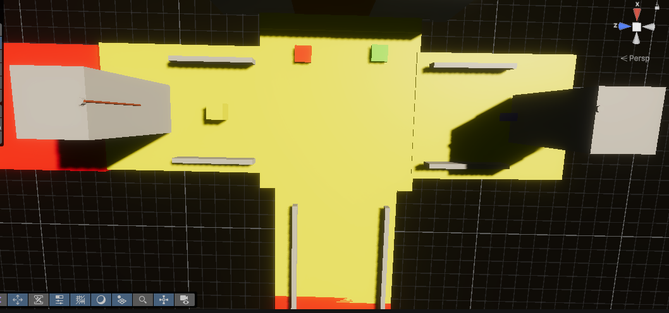
맵을 위에서 본 모습

